轻松搞定CSS
第一章 CSS介绍 1
第二章 CSS常用属性 1
2.1 CSS引入方式 1
2.2 CSS语法格式 1
2.3 CSS选择器 2
1. 基本选择器 2
2. 组合选择器 3
3. 伪类选择器 5
2.4 CSS注释 6
2.5 尺寸属性 6
2.6 文字属性 6
2.7 文本属性 7
2.8 列表属性 7
2.9 表格属性 9
2.10 盒模型 9
2.11 边框属性 10
2.11 内边距属性：边框到内容间的距离 10
2.12 外边距属性 12
2.13 背景属性 13
2.14 CSS浮动和清除浮动 13
2.15 CSS定位 13
2.16 display属性 13
2.17 overflow属性 13
2.18 cursor属性 13
2.19 CSS继承性 13
2.20 CSS优先级 13
2.21 CSS兼容性 13
第三章 DIV+CSS项目实战 14

CSS介绍
层叠样式表：CSS cascading style sheets
目的：给html标签加各种各样的样式
Html：给网页搭结构,把文字，图片，视频，音频等放到网页中。
CSS：网页的表现形式,为了更好的布局网页
Javascript：就是给网页加动态的效果
Php：给网页实时加内容的。目的：给前台更快速的响应
网站：静态和动态
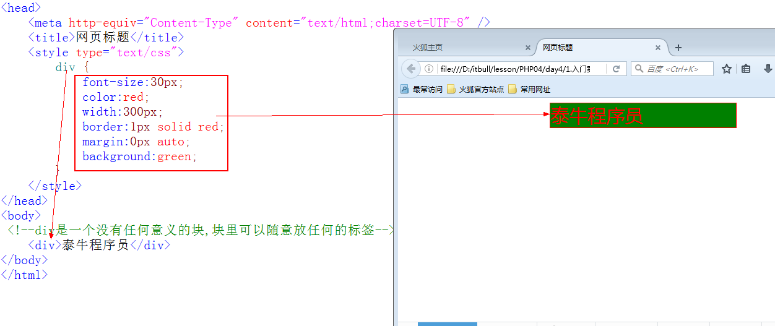
块元素：div,ul,：不管内容多少，都占一行
行内元素：span：内容多少占多少

CSS常用属性

2.1 CSS引入方式

1.内嵌式
说明：把样式表当做html的标签来使用，一般写到<head>中，在网页中所有的地方都可以，但是不推荐
语法格式：
<style type=”text/css”>样式</style>
案例：
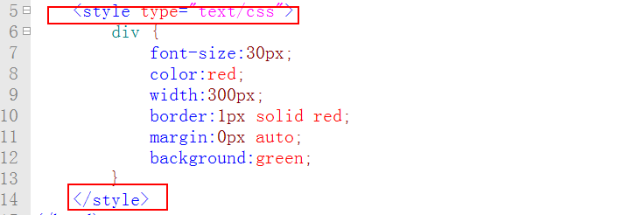

2.外链式
说明：把样式表做成一个以.css结尾的文件，称为”css文件” 如：index.css
在网页中引入这个文件，当前文件就可以使用css了，好处：多个网页可以使用同一个css文件
语法格式：
<link rel=”stylesheet” type=”text/css” href=”css文件的目录和文件名(../css/index.css)”>
案例：
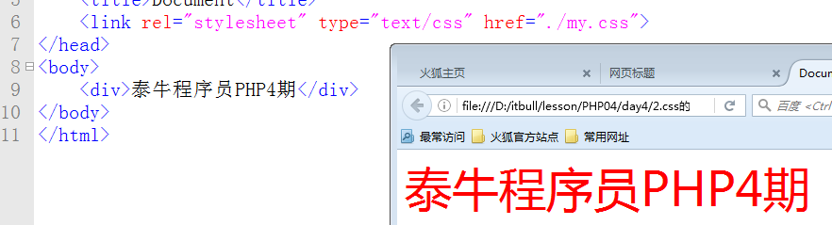

3.行内样式
说明：把css样式当前标签的属性来使用
语法格式：
<div style=”color:red;border:1px solid red;font-size:30px;……….”>文字</div>
案例：
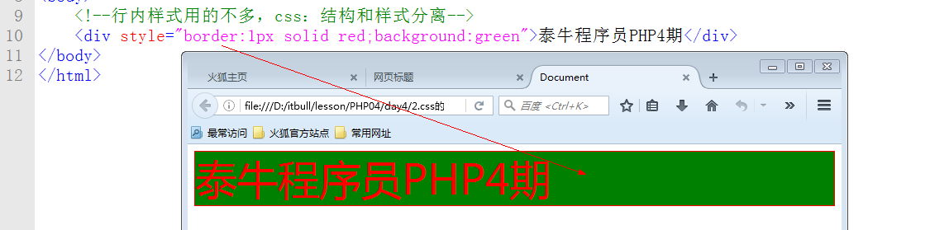

4.@import url(“样式的目录和文件名”);
说明：可以把css样式表嵌入到另一个css文件中，或者嵌入到html页面中
语法格式：@import url(“目录”)
案例：
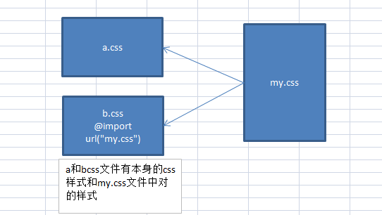
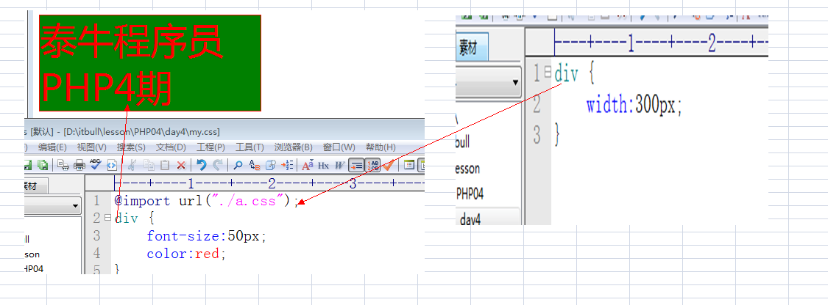

优先级：离元素越近优先级越高
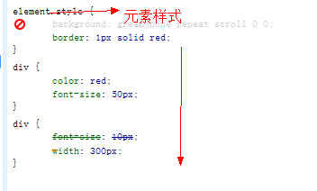

元素和标签
Div,I,font,
完整的一个标签组合称为：元素 如：<div></div> <font></font><i></i><b></b>

2.2 CSS语法格式
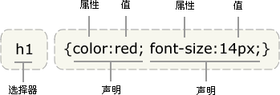

- CSS有css“规则”组成，一个规则由“选择器”和“格式声明语句”组成
- 选择器：就是怎么（不同的方式）找到要加样式的html标签的方式
- 格式声明语句：就是给html标签要加的样式，每个格式声明语句由“属性和值”组成，格式声明语句必须写到大括号中（{}）；
- 属性和值：就是具体的给html标签加样式,每个属性直接用分号隔开,声明可以是一个，也可以是多个

2.3 CSS选择器

基本选择器

（1）“*”选择器：通配符选择器
说明：可以匹配所有的html标签，给所有的html标签加样式
语法：* {属性:值} 如：* {color:red;}
案例：
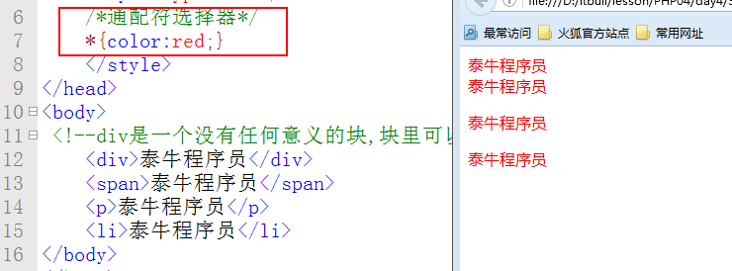
使用：给当前页面加全局样式（背景，字体大小，字体样式，去边框，超链接…..）,但是用的少，通配符的兼容性不好（ie6，ie7，ie8），兼容一般说的是浏览器默认标签的自带的属性,大型的网址都不用通配符
一般全局样式的写法：body,div,li,ul,ol,h1,h2,span {}

（2）标签选择器
说明：选择器直接是标签名，网页中所有当前标签都会加上样式
语法：标签名 {属性:值} 如：h2 {font-size:10px;}
案例：
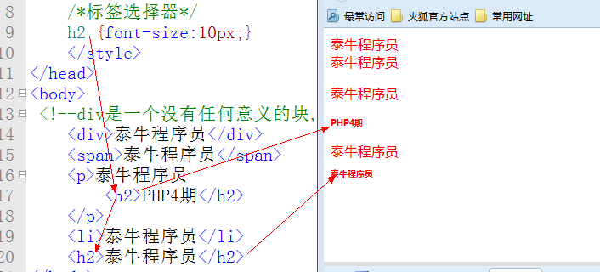
使用：一般在标题标签用的比较多，给标题加上同一种样式

（3）class选择器（类选择器）
说明：给html标签（随意的标签），加上一个class属性，属性的值就是class名，class名是可以重复的。
给一类标签加样式,类名是自定义的,起名一般都是有意义。
语法：
Html写法：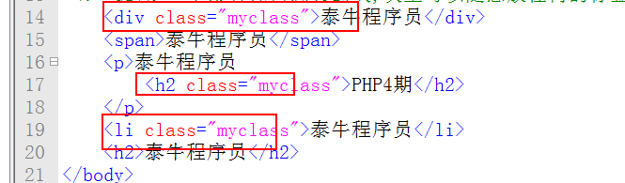
Css的写法：
(点).类名 {属性:值}
案例：
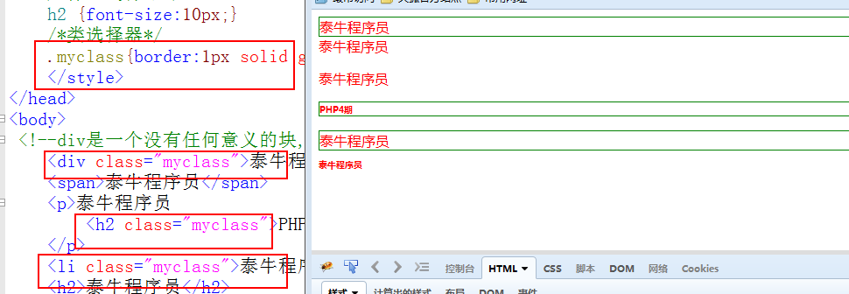

（4）id选择器
说明：每个html标签都有id属性，id属性的必须是唯一的。一般id是给js使用，class是给css使用
语法：
Html的写法：<标签 id=”值”>
Css的写法：#id值 {属性:值}

案例：
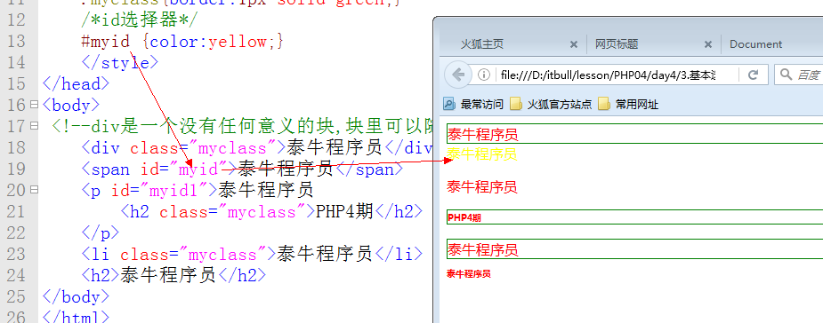

- 补充：class这个属性中的值,是可以有多个，每个用空格隔开就可以实现一个标签使用两个或多个css属性
- Id和class可以同时给一个标签使用。
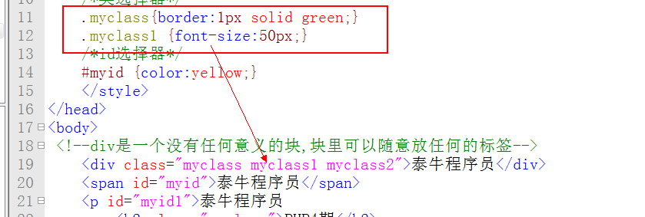

组合选择器

1.多元素选择器
说明：给不同的元素加同一种样式，选择器可以是不同的类型(id,class，标签)
语法：选择器,选择器，选择器 {属性:值}
案例：
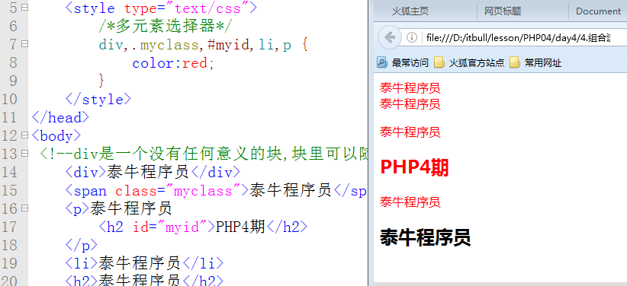
使用：全局性设置
如：div,span,li,ul,ol…{margin:0px;},所有的大型网站，第一行css都是这个。

2.后代选择器
说明：找某个标签里的某个标签。标签是嵌套的关系。不管多少代都称为“后代”;
语法：选择器 （空格） 后代选择器
案例：
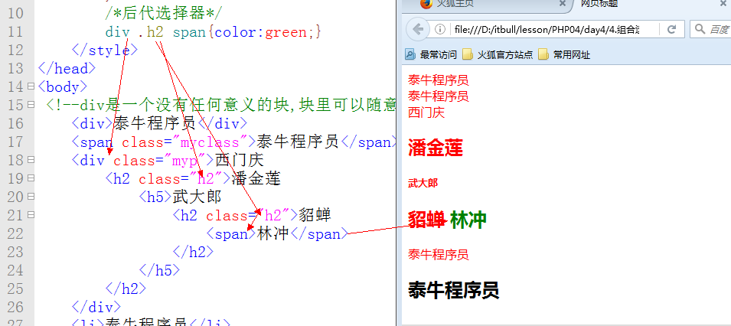
好处：如果每个顶级标签是div(多个div)，每个div中又有h2,如果div h2 ，可以给某个div加class属性，找当前class属性下的h2,就给当前有这个class属性的div下h2加样式
补充：p标签中嵌套其他标签，但是形成层级，原因在p是一个段落，目的是加文字，是没有其他功能，所以出现没有层级的情况。P标签认为p中的其他标签都是段落。

子元素选择器
说明：只能找到一代,给父元素的第一代加样式
语法：父选择器 > 子元素选择器
案例：
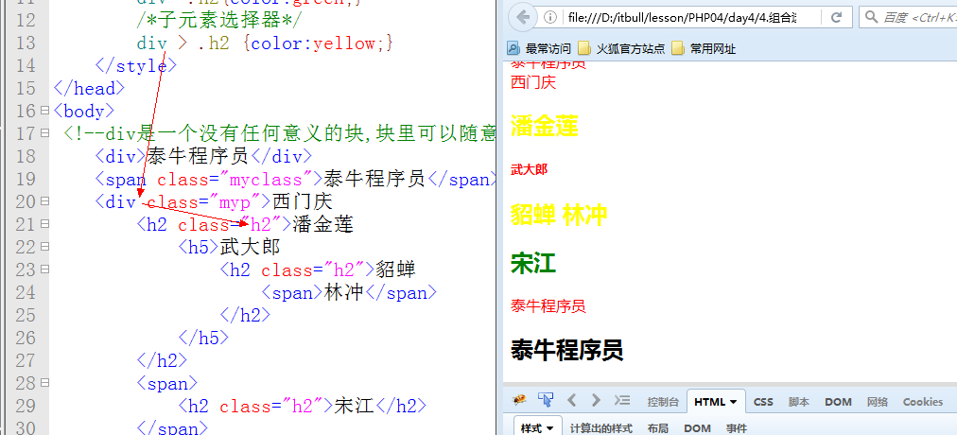

补充：嵌套可以理解为：爷爷，父亲，儿子，重孙子的关系

版本：html4->xhtml1.0->html5

伪类选择器
说明：给超链接加样式的,有4个状态
<a href=”#”>百度</a>
- 默认状态（未点击的状态）：a:link {属性:值}
- 当鼠标放上时：a:hover {属性:值}
- 当点击时：a:active {属性：值}
- 被访问过的状态：a:visited {属性：值}
案例：
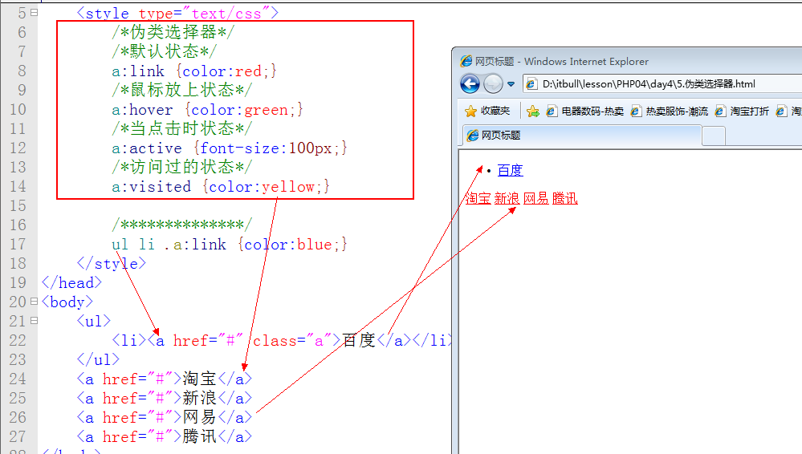

2.4 CSS注释
Css的注释：/*注释内容*/ 要写到css中，
Html的注释：<!—注释内容-->
一定要习惯写注释,代码的书写习惯,一定要缩进

2.5 尺寸属性
Width：宽度 值：以像素(px)结尾的数值 如：10px;
Height：高度 值：数值
宽和高只能给块元素使用，行内元素加宽和高不起作用
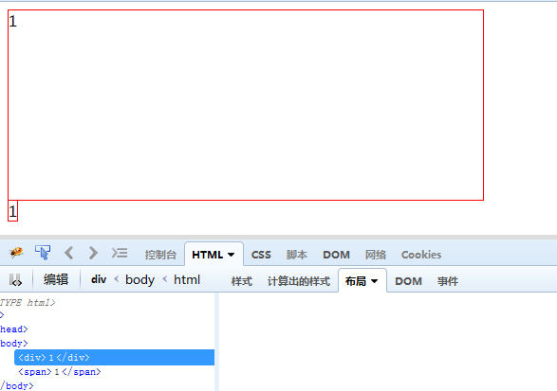

2.6 文字属性

Font-size：文字大小 值：数值
Font-style：斜体 值：italic(斜体)
Font-weight：加粗 值：bold(粗体)
Font-family：字体 值：可以是一个，可以是多个，多个的话用逗号隔开，外面必须套双引号
如：”宋体，楷体，微软雅黑”;目的就是判断你的电脑上有那种字体，就用那种字体显示

案例：
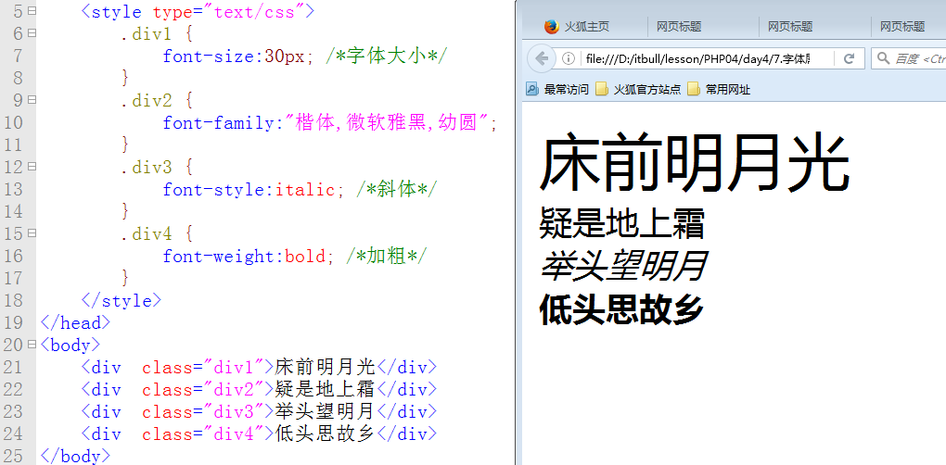

2.7 文本属性
- Color：文本颜色 值：英文单词；rgb(0-255,0-255,0-255)(三原色); 十六位进制数(#000000-ffffff);
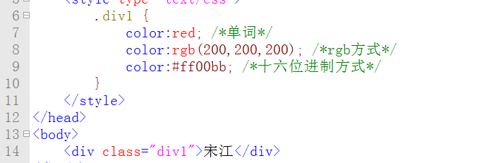
- Text-align：文本的水平对齐方式 值：left|center|right
- Text-decoration：文本修饰线 值：none(无)|underline(下划线)|overline(上划线)|line-through(中划线)
None一般用于超链接中去掉下划线
- Text-indent：首行缩进 值：数值 首行缩进两个字一般是25-30
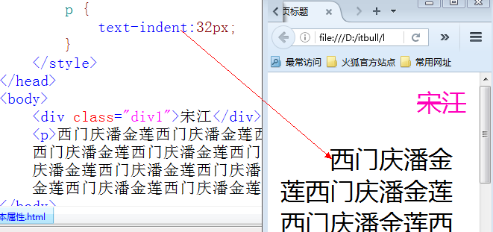
- Line-height：行高 值：数值
一般用于文本在行中进行上下居中,必须是单行文本才可以使用
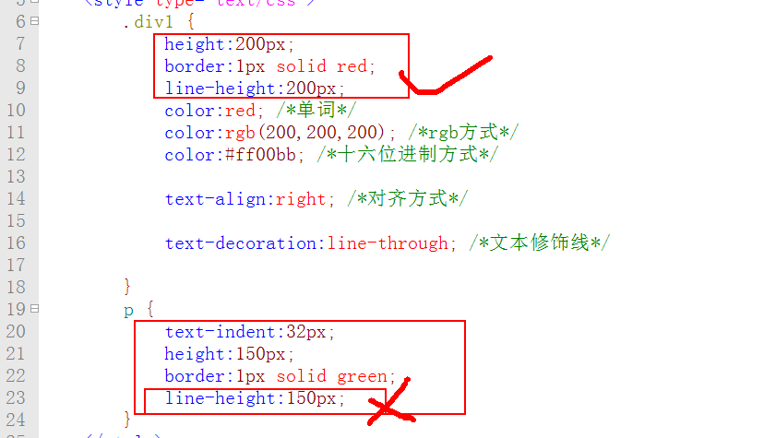

- Letter-spacing：字符间距 值：数值
错误：dljfslfjlsjflasjflaskfjaljfla;jf;aljf;ajf; red green
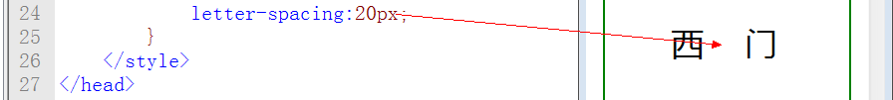

2.8 列表属性
说明：给ul，li，ol，dl加样式
- List-style-image：把符号换成图片 值：url(“图片的目录”)
- List-style-position：符号的位置 值：inside(内)|outside(外),只和li有关系，一般给li加
- List-style-type：符号的类型 值：常用的none(无)

List-style-oposition默认值outside输入有间距。
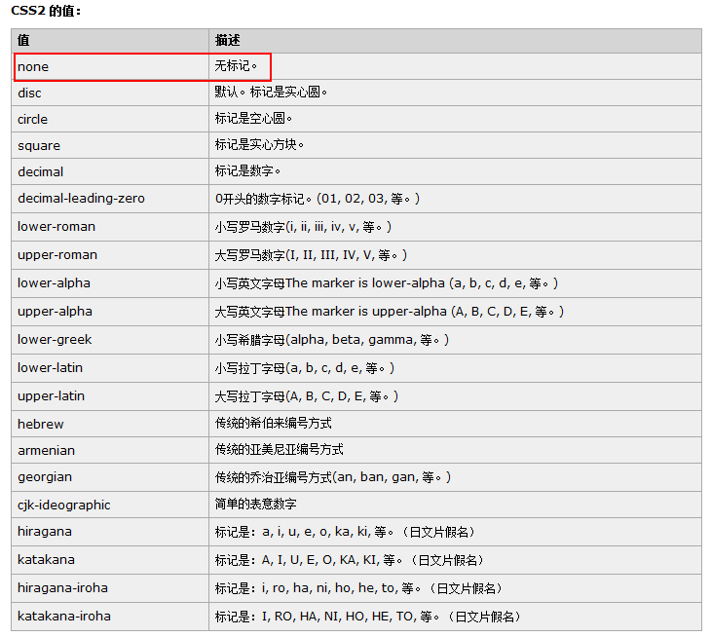
简写的形式：
- List-style:image inside none; 三个属性可以写一个也可以写多个。
案例：
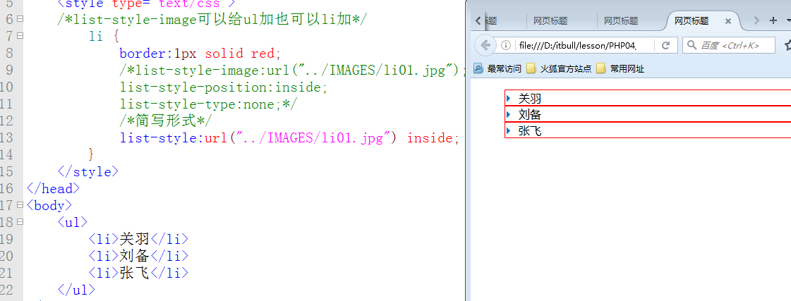

2.9 表格属性
Border-collapse：合并表格线 值：collapse(合并)
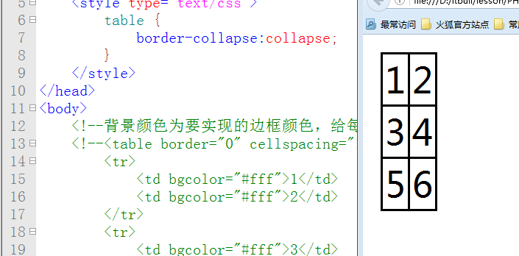

2.10 盒模型
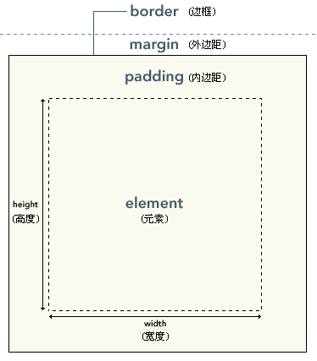
- 说明：盒模型：在html的元素都有三个属性，边框，外边距，内边距
- 边框：盒模型的外围的厚度
- 外边距：盒子到另一个盒子之间的距离
- 内边距：元素的内容到边框的距离 如：<div>泰牛</div>,泰牛到div的border的距离
网页布局时必须计算盒模型
一般说的宽度和高度都是内容的宽和高,如果设计盒子的总宽度和高度，必须加上内边距，边框，外边距
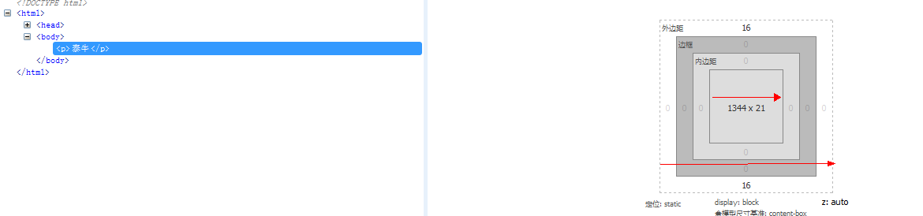

布局的时候差1个px，就不可能实现效果，必须考虑到盒模型
计算：边框为10，外边距15，内边距0，内容20px; == 70

2.11 边框属性
Border:边框 四个边都加 值：宽度(像素) 线的类型(实线，虚线，双实线等) 颜色； 如：border:1px solid red;
Border-top：上边框 值：同上
Border-right：右边框 值：同上
Border-bottom：下边框 值：同上
Border-left：左边框 值：同上

线的类型：solid（实线）
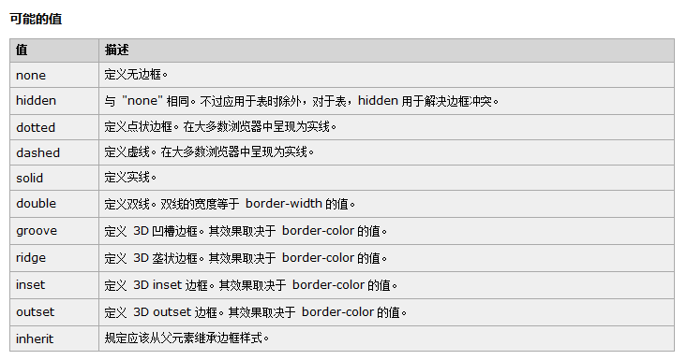

案例：
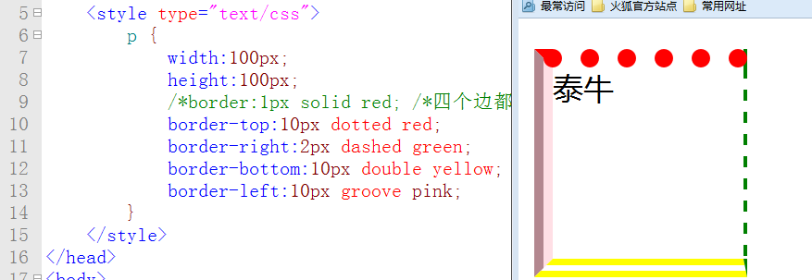

2.11 内边距属性：边框到内容间的距离
Padding-top:上内边距 值：数值
Padding-right：右内边距
Padding-bottom：下内边距
Padding-left：左内边距
简写：padding:四个边的内边距
值的写法：四个边分开写也是一样的写法
Padding:10px 20px 30px 40px; //上10，右20，下30，左40 顺序是顺时针，上右下左
Padding:10px 20px 30px; //上10，左右各20，下30；
Padding:10px 20px; //上下各10, 左右各20；
Padding:10px; //四各边的内边距都是10；
案例：
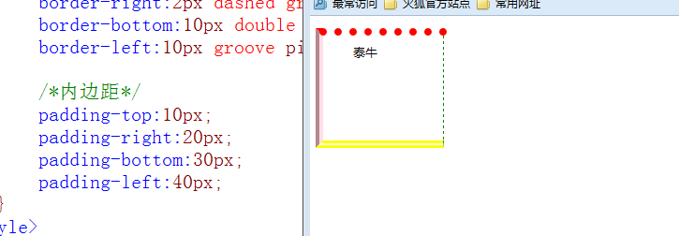

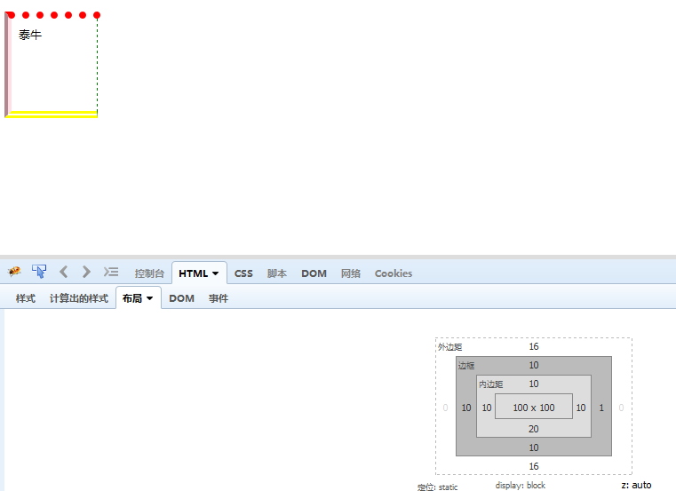

2.12 外边距属性
Margin-top:上外边距
Margin-right：右外边距
Margin-bottom：下外边距
Margin-left：左外边距
简写形式：
margin:10px 20px 30px 40px; //上10，右20，下30，左40 顺序是顺时针，上右下左
margin:10px 20px 30px; //上10，左右各20，下30；
margin:10px 20px; //上下各10, 左右各20；
margin:10px; //四各边的内边距都是10；
补充：一般margin在开始制作网页时都要清0，为了兼容性，不同浏览器默认的外边距不一样。
如：body,div,span,li,ul,ol…. {margin:0px;padding:0px;}
Margin是可以给块元素在网页中居中的。Margin:0px auto;
案例：
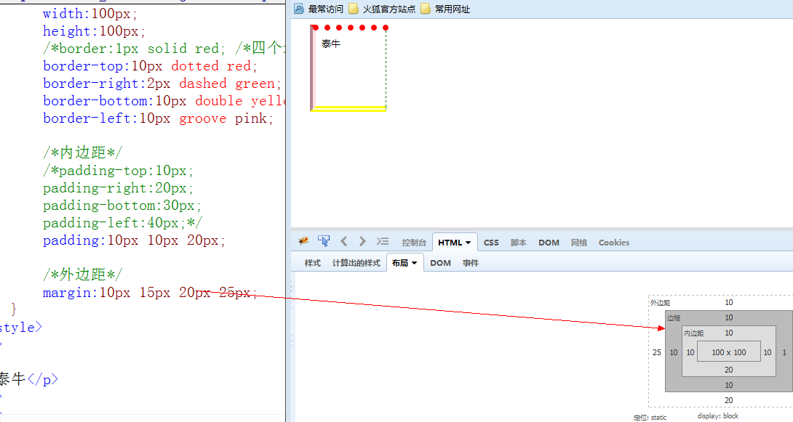

课堂案例：代码看—课堂案例.html
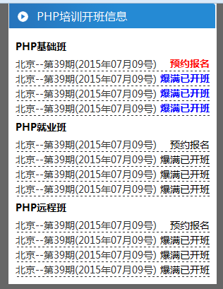

2.13 背景属性
Background-color:背景颜色 值：
Background-image：背景图片 值：url(图片的地址);
背景图片补充：背景图片会把颜色覆盖，是平铺的。
Background-repeat：背景平铺方式 值：no-repeat(不平铺)|repeat-x(X轴平铺)|repeat-y(Y轴平铺)
Repeat-x使用：网站的某些地方的背景图
Background-position：背景图片定位方式 值：格式：background-position:左右方位 上下方位
定位方式的写法：
      - 英文单词方式：left|center|right top|center|bottom 不灵活只有9个位置
      - 像素的方式：10px 20px； //离左边10个px，离上边20个px
      - 百分比方式：50% 50% //离左边50%，离上边50%；
      - 混合方式：left 50%;
简写形式：
Background:颜色 图片 平铺 定位 //四个属性值的顺序不能变，但是可以不需要的不写
如：background:url() no-repeat left center;
Background-attachment：是否背景图片固定 值：fixed(固定) //把背景固定到浏览器的窗口
案例：
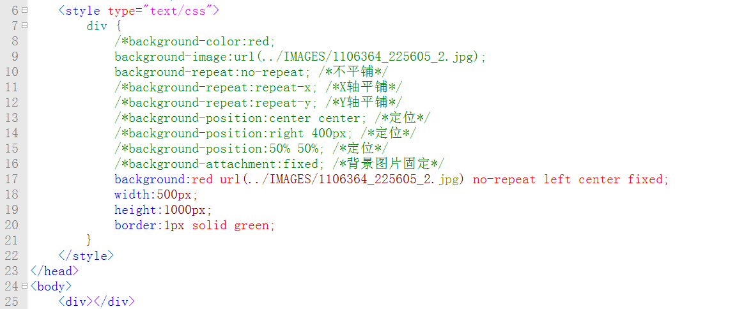

2.14 CSS浮动和清除浮动
说明：浮动就把元素在浏览器的窗口中，进行漂浮，脱离文档流，如果浮动的元素的父级元素没有浮动，那这个浮动元素就会直接浮动包住浮动元素的边上,如果父级元素有浮动，那这个元素就会浮动父级的边上.
平级的关系浮动上一个浮动元素的边上。
目的：把多个元素浮动到一行，从而实现排版的效果。
语法：
Float:left|right;
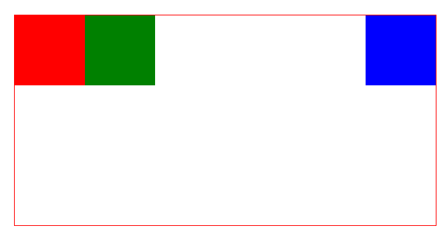
讨论细节：
- 脱离文档流 ：包围元素已经不能在控制浮动元素
解决方式：1.清除浮动 2.给包围元素加高度
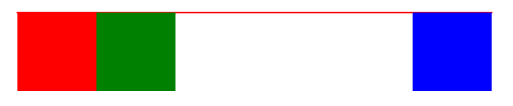
解决效果：
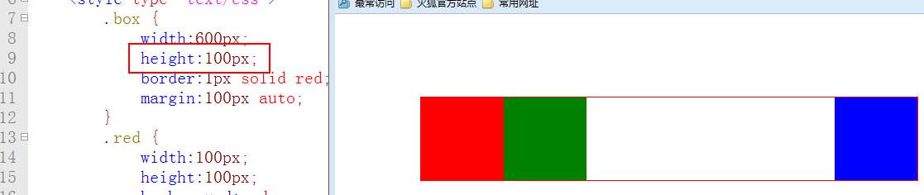

- 浮动会浮动上个浮动元素的边上,从而实现一行的效果
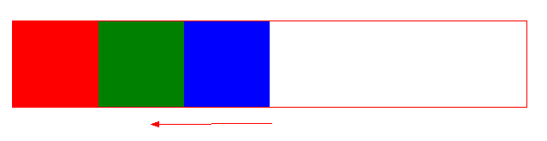
- 如果上一个浮动元素比较大，剩下的空白，不如浮动元素大，下面浮动就会卡住
解决方式：就想办法解决空白或浮动元素大小的问题
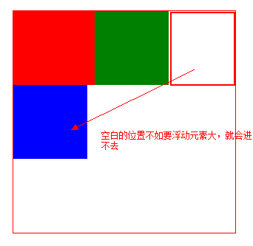
- 如果，红的高，而且蓝色上不去，就会出现“卡住”
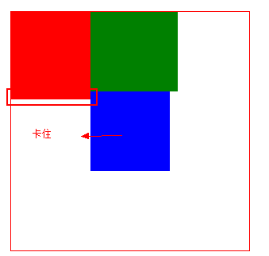
- 浮动和文字的关系
- 文本是不会钻入到浮动元素的下面的,会紧跟着浮动的元素,文本多的话会包住浮动
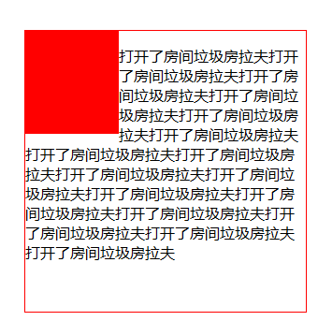
- 文本也浮动了，就会出现进不去的效果
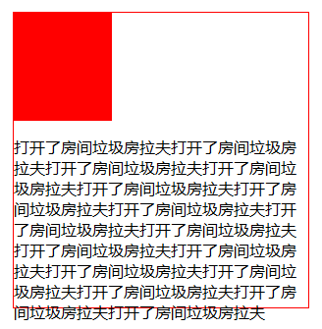
解决方式：把文本调整到能放到里面
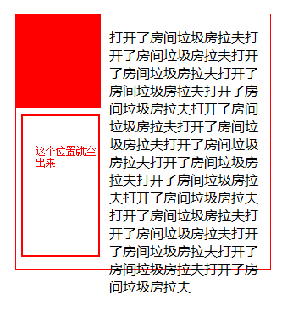
案例：
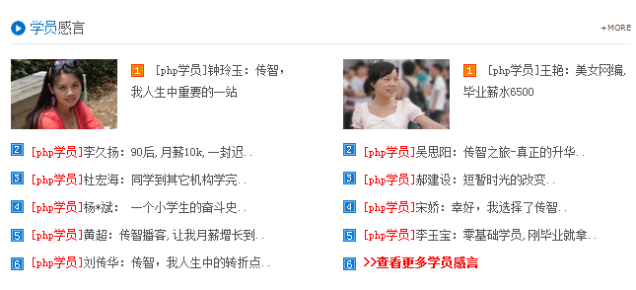

代码：
<!DOCTYPE html>
<html>
<head>
<meta charset="UTF-8">
<title>Document</title>
<style type="text/css">
body,div,span,img,p,ul,li,a {margin:0px; padding:0px;}
body {font-size:14px;color:#333;}
ul,li {list-style:none;}
img {width:120px; height:80px;}
.box {
width:650px;
height:300px;
border:1px solid red;
margin:0px auto;
}
.box .title {
background:url(./iamge/bg01.gif) no-repeat;
height:34px;
line-height:34px;
text-indent:20px;
font-size:16px;
}
.box .content .content-left {
width:310px;
}
.box .content p {
height:80px;
margin:5px 0px 0px 130px;
background:url(iamge/li06.gif) no-repeat 0px 5px;
text-indent:20px;
}
.box .content ul {
background:url(./iamge/li07.gif) no-repeat left 10px;
}
.box .content ul li {
text-indent:20px;
line-height:29px;
}
.blue {color:blue;}
.right {float:right;}
.left {float:left;}
</style>
</head>
<body>
<div class="box">
<div class="title"><span class="blue">学员</span>感言<span class="right">+MORE</span></div>
<div class="content">
<div class="content-left left">
<img class="left" src="iamge/01.jpg">
<p class="">[php学员]张小明:泰牛改变人生泰牛改变人生泰牛改变人生</p>
<ul>
<li><a href="#">[php学员]何帆园泰牛改变一生泰牛改变一生</a></li>
<li><a href="#">[php学员]何帆园泰牛改变一生泰牛改变一生</a></li>
<li><a href="#">[php学员]何帆园泰牛改变一生泰牛改变一生</a></li>
<li><a href="#">[php学员]何帆园泰牛改变一生泰牛改变一生</a></li>
<li><a href="#">[php学员]何帆园泰牛改变一生泰牛改变一生</a></li>
</ul>
</div>
<div class="content-left right">
<img class="left" src="iamge/01.jpg">
<p class="">[php学员]张小明:泰牛改变人生泰牛改变人生泰牛改变人生</p>
<ul>
<li><a href="#">[php学员]何帆园泰牛改变一生泰牛改变一生</a></li>
<li><a href="#">[php学员]何帆园泰牛改变一生泰牛改变一生</a></li>
<li><a href="#">[php学员]何帆园泰牛改变一生泰牛改变一生</a></li>
<li><a href="#">[php学员]何帆园泰牛改变一生泰牛改变一生</a></li>
<li><a href="#">[php学员]何帆园泰牛改变一生泰牛改变一生</a></li>
</ul>
</div>
</div>
</div>
</body>
</html>

案例：
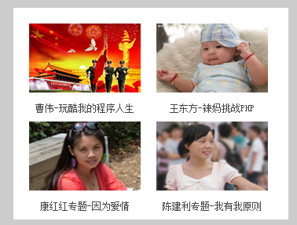

代码：

<!DOCTYPE html>
<html>
<head>
<meta charset="UTF-8">
<title>Document</title>
<style type="text/css">
body,div,img,p,a{margin:0px; padding:0px;}
.box {
width:350px;
height:270px;
margin:10px auto;
}
img {width:140px;height:85px;}
body {font-size:12px;background:#666;}
.box div {

background:#fff;
float:left;
padding:10px 17px;
text-align:center;
}
</style>
</head>
<body>
<div class="box">
<div><img src="./iamge/01.jpg"><p><a href="#">曹伟-玩酷我的程序人生</a></p></div>
<div><img src="./iamge/02.jpg"><p>曹伟-玩酷我的程序人生</p></div>
<div><img src="./iamge/03.jpg"><p>曹伟-玩酷我的程序人生</p></div>
<div><img src="./iamge/04.jpg"><p>曹伟-玩酷我的程序人生</p></div>
</div>
</body>
</html>

清除浮动：把浮动的元素再落下来，回归文档流,后面的元素不再往浮动元素里面钻
语法：clear：left|right|both(左右都清)
如果需要清除浮动，必须加一个div,原因是不能直接给某个元素清除，只能是给一些元素清除
必须加到浮动元素的下面
如果不想清除浮动，必须所有的元素都要浮动
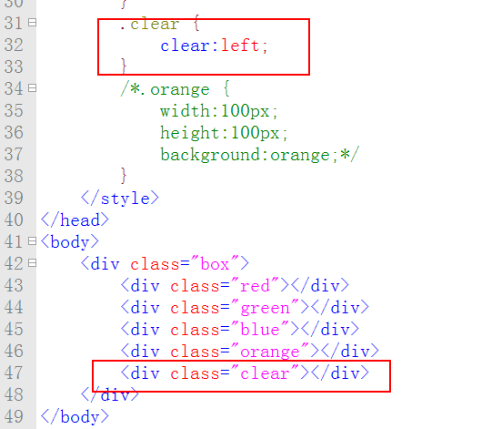

网页的布局：
现在的网页一般不超过1280px
自适应（响应式）：框架(某个公司写好的css，js)我们去使用
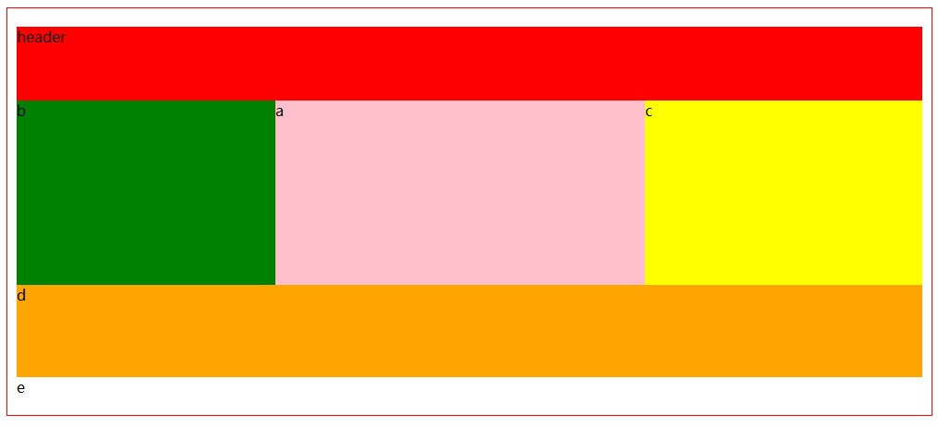

网页的案例
- 分析网页的布局
- 分析小的布局
- 给东西填入需要的地方
- 具体的样式

2.15 CSS定位
说明：就是把某个元素定位到浏览器想要的位置上。
分钟四中定位方式：static|fixed|absolute|raletive
语法：position:定位方式（就是后三种） 如：div {position:fixed;}
定位必须有四个另外的属性一起使用。
Left:离左边多少距离
Right:离右边多少距离
Bottom:离下边多少距离
Top:离上边多少距离
两个属性必须紧挨着写。
如：div {position:fixed;
Background:url() //不让加
Left:10px;}

- static：无特殊定位，对象遵循正常文档流。top，right，bottom，left等属性不会被应用。
- relative：对象遵循正常文档流，但将依据top，right，bottom，left等属性在正常文档流中偏移位置。而其层叠通过z-index属性定义。
- absolute：对象脱离正常文档流，使用top，right，bottom，left等属性进行绝对定位。而其层叠通过z-index属性定义。
- fixed：对象脱离正常文档流，使用top，right，bottom，left等属性以窗口为参考点进行定位，当出现滚动条时，对象不会随着滚动。而其层叠通过z-index属性定义。

Fixed:固定定位
说明：是根据浏览器窗口进行定位，脱离文档流，不再占用空间
语法：position:fixed;
案例：
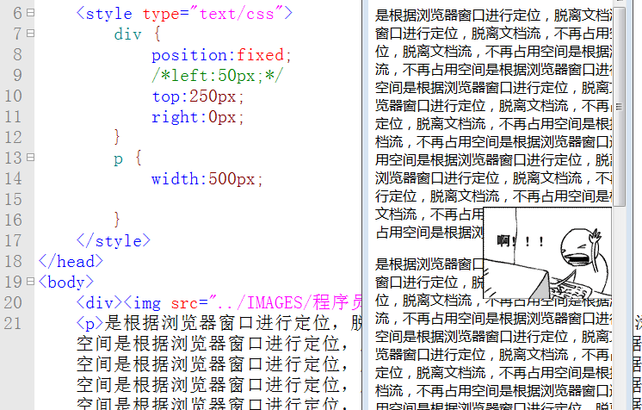
Qq咨询案例：
这种多个图片放到一张文件中叫“精灵图”;使用：背景定位
效果
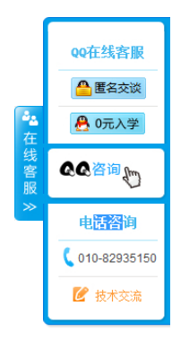
代码：
<!DOCTYPE html>
<html>
<head>
<meta charset="UTF-8">
<title>Document</title>
<style type="text/css">
.qq {
height:300px;
position:fixed;
right:3px;
top:130px;
}
.qq .qq_left {
width:29px;
height:209px;
padding-top:91px;
float:left;
}
.qq .qq_right {
width:130px;
height:300px;
float:left;
text-align:center;
}
.top {
width:130px;
height:15px;
background:url(./image/zqq01.gif) no-repeat left top;
}
.center {
background:url(./image/zqq01.gif) repeat-y right top;
}
.bottom {
width:130px;
height:15px;
background:url(./image/zqq01.gif) no-repeat center center;
}
.center .center_top {
height:10px;
width:130px;
background:url(./image/zqq06.jpg) no-repeat left bottom;
}
.center .center_bottom {
height:10px;
width:130px;
background:url(./image/zqq06.jpg) no-repeat left top;
}
</style>
</head>
<body>
<div class="qq">
<div class="qq_left"><img src="./image/zqq02.jpg"></div>
<div class="qq_right">
<div class="top"></div>
<div class="center">
<img src="./image/zqq03.jpg">
<div class="center_top"></div>
<img src="./image/zqq04.jpg">
<div class="center_bottom"></div>
<img src="./image/zqq05.jpg">
</div>
<div class="bottom"></div>
</div>
</div>
</body>
</html>

命名规则：单词，驼峰式 userName 下划线 user_name

Relative:相对定位
说明：相对定位相对与“原来的自己（原来的位置）”进行定位，脱离文档流，原来的位置依然占用空间
语法：position:relative;
案例：
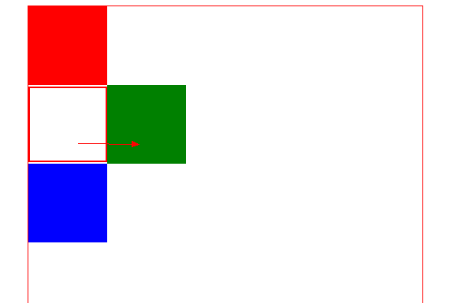

Absolute：绝对定位
说明：绝对定位相对于父级定位（固定定位，相对定位），脱离文档流，不再占用空间,如果父级有定位，就根据父级来定位，如果没有就会一直向上找，就会找到body，以body进行定位
语法：position:absolute;
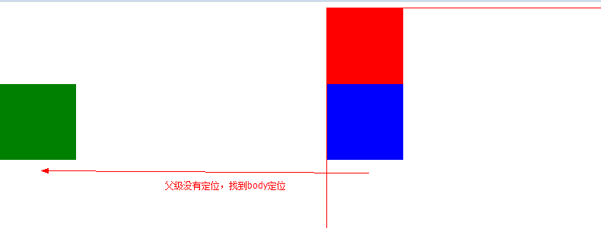
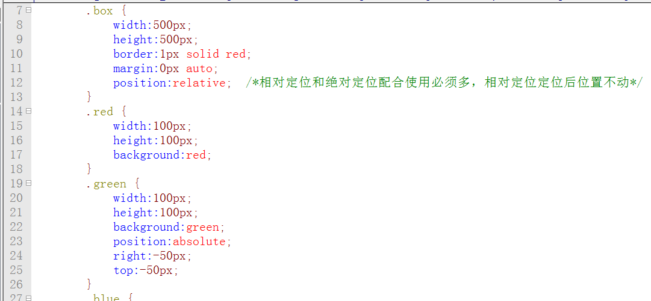
一般使用于图标的位置上确定。

案例：

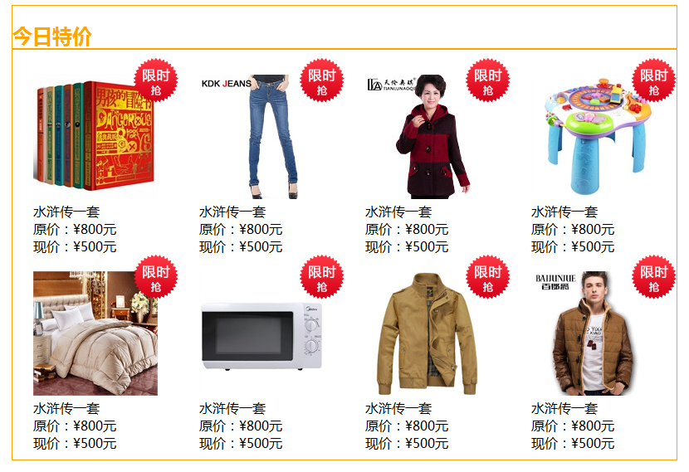
代码：
<!DOCTYPE html>
<html>
<head>
<meta charset="UTF-8">
<title>Document</title>
<style type="text/css">
div,h3,ul,li,img,p {margin:0px;padding:0px;}
ul,li {list-style:none;}
.box {
width:800px;
border:1px solid orange;
margin:0px auto;
}
.box h2 {
color:orange;
border-bottom:2px solid orange;
}
.box ul {}
.box ul li {
float:left;
padding:10px 25px;
position:relative;
}
.box ul li img {}
.box ul li div {
position:absolute;
right:0px;
top:-10px;
}
.clear {
clear:both;
}
</style>
</head>
<body>
<div class="box">
<h2>今日特价</h2>
<ul>
<li><img src="./image/01.jpg"><p>水浒传一套<br>原价：¥800元 <br>现价：¥500元</p><div><img src="./image/xsq.png"></div></li>
<li><img src="./image/02.jpg"><p>水浒传一套<br>原价：¥800元 <br>现价：¥500元</p><div><img src="./image/xsq.png"></div></li>
<li><img src="./image/03.jpg"><p>水浒传一套<br>原价：¥800元 <br>现价：¥500元</p><div><img src="./image/xsq.png"></div></li>
<li><img src="./image/04.jpg"><p>水浒传一套<br>原价：¥800元 <br>现价：¥500元</p><div><img src="./image/xsq.png"></div></li>
<li><img src="./image/05.jpg"><p>水浒传一套<br>原价：¥800元 <br>现价：¥500元</p><div><img src="./image/xsq.png"></div></li>
<li><img src="./image/06.jpg"><p>水浒传一套<br>原价：¥800元 <br>现价：¥500元</p><div><img src="./image/xsq.png"></div></li>
<li><img src="./image/07.jpg"><p>水浒传一套<br>原价：¥800元 <br>现价：¥500元</p><div><img src="./image/xsq.png"></div></li>
<li><img src="./image/08.jpg"><p>水浒传一套<br>原价：¥800元 <br>现价：¥500元</p><div><img src="./image/xsq.png"></div></li>
<div class="clear"></div>
</ul>
</div>
</body>
</html>

补充：三种定位方式，就要是根据谁来进行定位

2.16 display属性
说明：隐藏和显示，元素的转换（块和行内）
语法：display:none(隐藏)|block(块和显示)|inline（行内）
隐藏和显示使用：一般使用js动态的加效果（显示和隐藏）
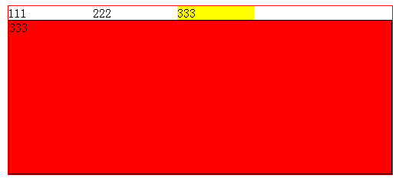
元素的转换：行内转块比较多，行内元素没有宽和高，相加宽和高转换成块,一般在a标签，给a加hover时

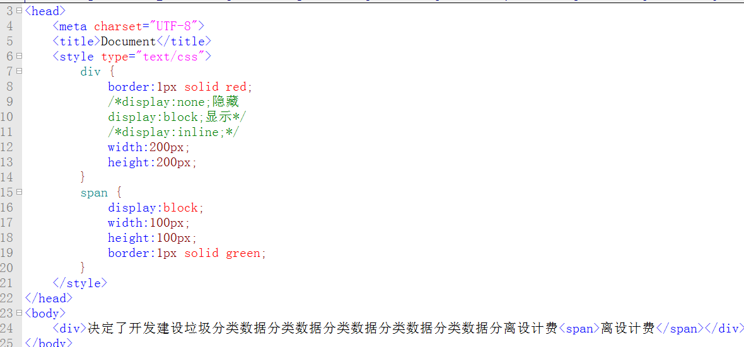

2.17 overflow属性
说明：溢出的部分隐藏
语法：overflow:hidden(隐藏)|scroll(显示滚动条,可以拉动滚动条查看隐藏的部分)|auto(自动，多出隐藏)
Hidden:
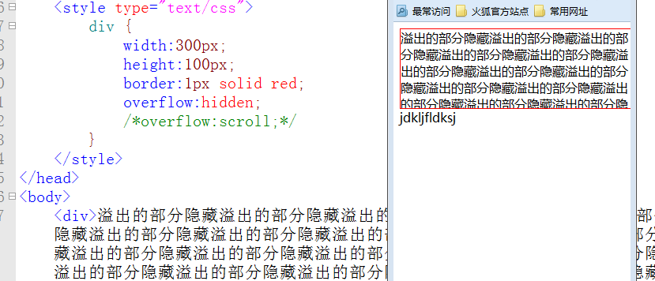

Scroll:
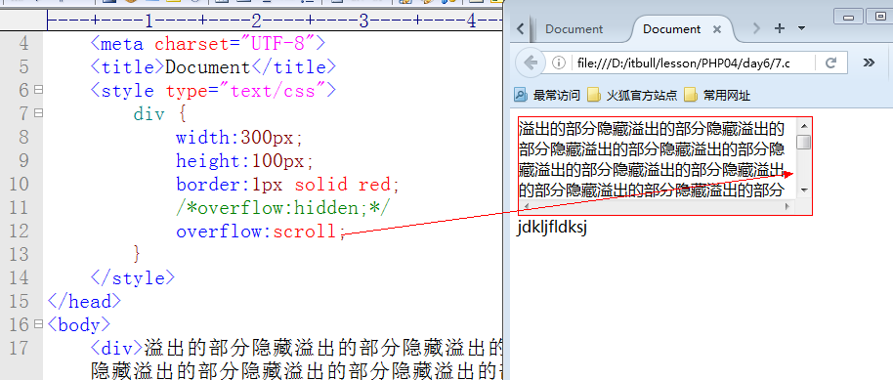
Auto:自动产生滚动条
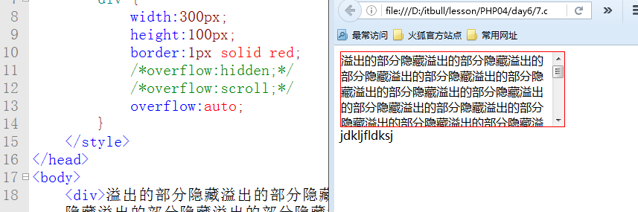

2.18 cursor属性
说明：鼠标的显示状态
语法：cursor：状态值(小手，十字架等)
使用：验证码制作（图片）--加小手
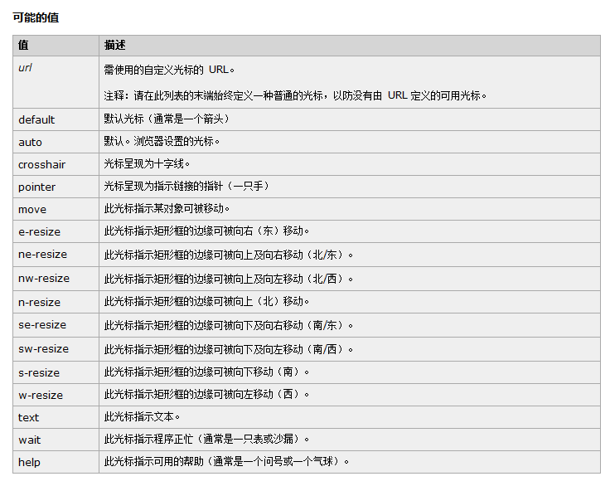
案例：
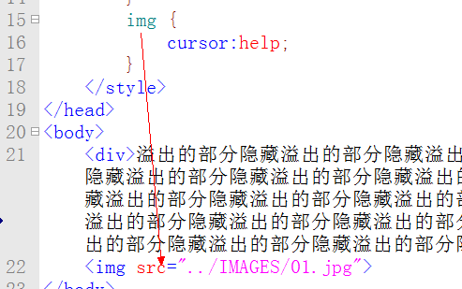

2.19 CSS继承性
说明：内部元素会继承外部元素的样式，多个外部元素的样式会“叠加”到内部元素中
文字和文本的属性才会叠加
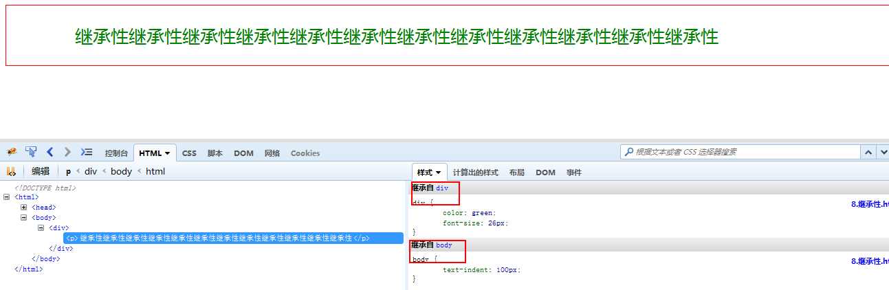
文字和文本的属性：
font-size;font-family;font-style;font-weight;
color;text-align;text-indent;text-decoration;line-height;letter-spacing;

2.20 CSS优先级
说明：属性冲突（多种方式-选择器不一样）选择那个样式展示,离元素最近的高
- 基本选择器： 类，id，标签，*，行内
行内>Id>Class>标签>*
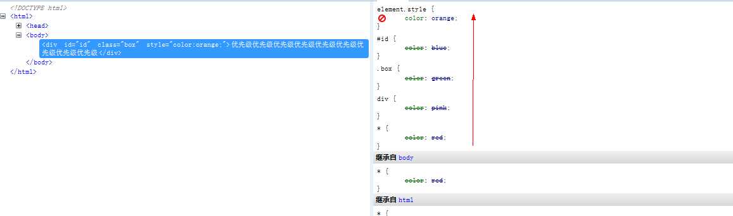

- 组合选择器(后代的)
一般会把三个基本选择器比喻分数,通过分数的相加计算优先级
标签 ===1
Class ===10
Id ====100
如果：
div .class .class====1+10=11
div #id ==== 1+100 =101
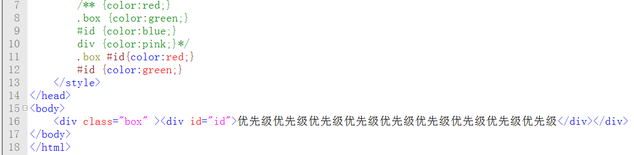

2.21 CSS兼容性
说明：浏览器分为两种，ie和谷歌的,两种浏览器的默认样式不一样，从而造成显示的不一样
一般说的调兼容性，就是ie6，ie7，ie8，ie是微软的,不跟国际标准不一样,
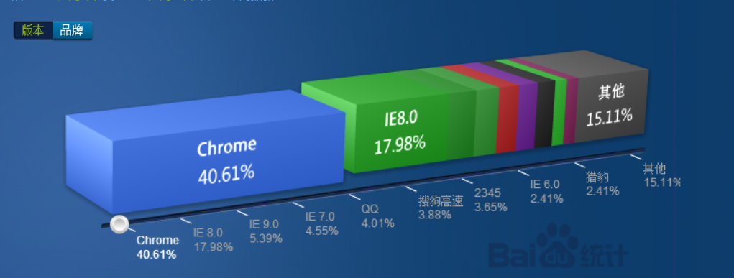

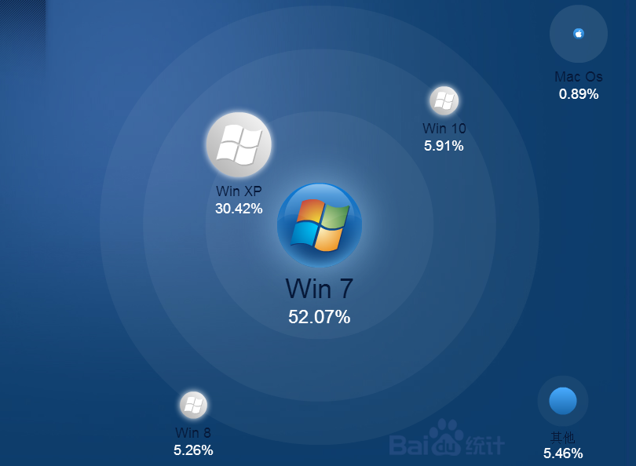

- 全局性
* {margin:0;padding:0px;}
Body {font-size:}
Ul,li{list-sytle:none;}
Img和a连接
把img放到a连接中，自动给图片加边框
Img{border:none;}
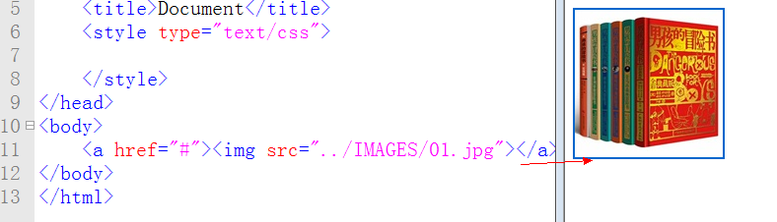
二、自适应
自适应：屏幕变小，字体等样式都变小
响应式：屏幕大小，内容自动发送变化
把固定像素换成百分比
三、ie678的margin的属性左右会加倍，上下会合并
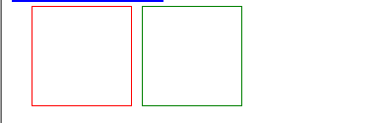
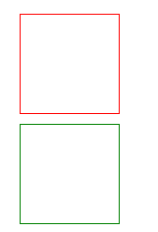
绝对方式：
如果是块元素：display:block;
如果是行内的：display:inline;

响应式项目实战补充

3.1单位选择

1.rem的选择
rem和em、px一样都是单位，控制网页元素的大小

- em是相对于元素的父元素的font-size进行计算
- rem是相对于根元素的html的font-size进行计算
- px是绝对的字体大小，不想对于其他元素
默认情况下浏览器的字体大小16px，16px=1rem

解释像素的概念
Px: css pixels
逻辑像素，浏览器使用的抽象单位，开发中用的像素
dp,pt: device independent pixels
设备无关像素，就是跟屏幕项目相关的像素
dpr: devicepixelsratio
设备像素缩放比

三者之间的关系是1px=(dpr)²*dp
Iphone5的dpr为2，并且dpr大于2的为高清屏

viewpoint属性
viewpoint是移动端专有的属性，为了解决让手机能完整的观看整个电脑版的网页，创造了viewpoint属性。
原理就是手机创建一个viewpoint来渲染网页，然后通过缩放展示在屏幕，ios默认的是980px,安卓的可能不一样。
其实有两个viewpoint,一个是底层的layout viewpoint,一个是视图的visual viewpoint,要设置scal缩放来展示页面。

layout viewpoint 布局 viewpoint ios默认的980px就是这个viewpoint
visual viewpoint 度量 viewpoint 通过手机屏幕看到的页面大小

通过<meta>标签来设置viewpoint的属性：

<meta name=”viewpoint” content=”with=device-width, 布局viewpoint宽度等于设备高度（布局viewpoint 宽度获取命令 document.body.clientwidth）
initial-scale=1.0 度量viewpoint 宽度等于布局viewpoint
（度量viewpoint宽度获取命令：window.innerwidth）
minimum-scale=1.0，
maxmum-scale=1.0，
user-scalalble=no
”>

根据CSS宽度来实现响应式。
具体为：将展现出来的css宽度分为几个阶段，如：<640，<768，<1080...这样的话，只需要维护4套左右的样式就可以了。

